1. C/C++语言嵌入汇编语言

32位汇编

环境：visual Studio2022

a. 首先创建一个win32的空项目, 这一步省略, 可以参考我前面的文章.

b. 一个C++语言嵌入汇编代码如下:

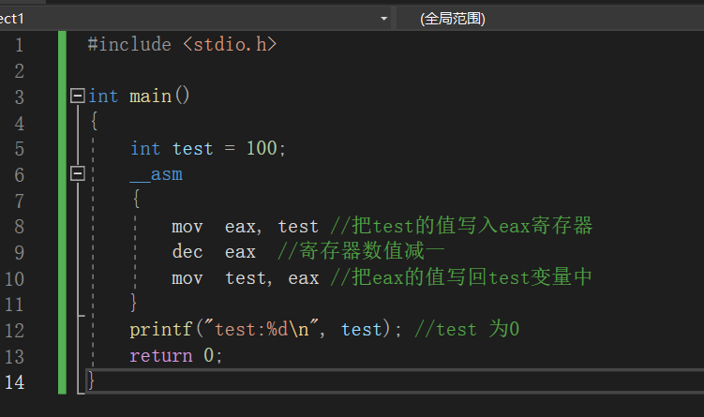

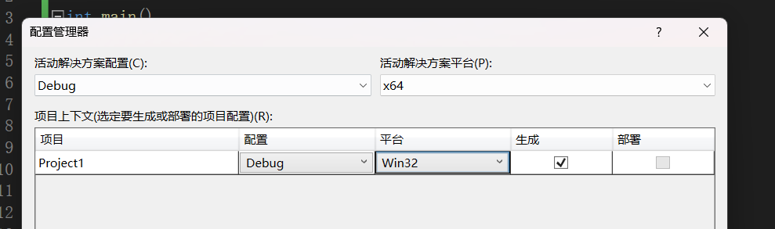

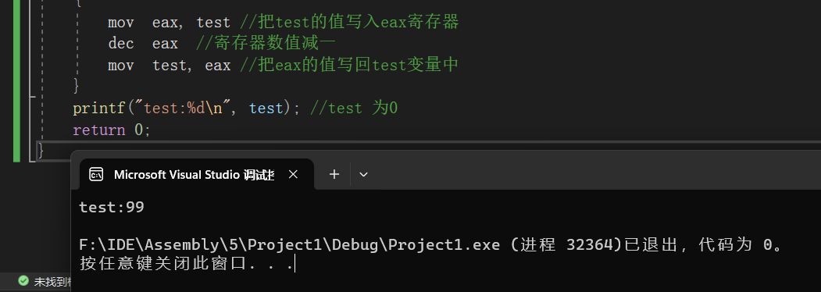

1. 多模块调用

环境：Ubuntu24虚拟机

1..c文件和.s文件

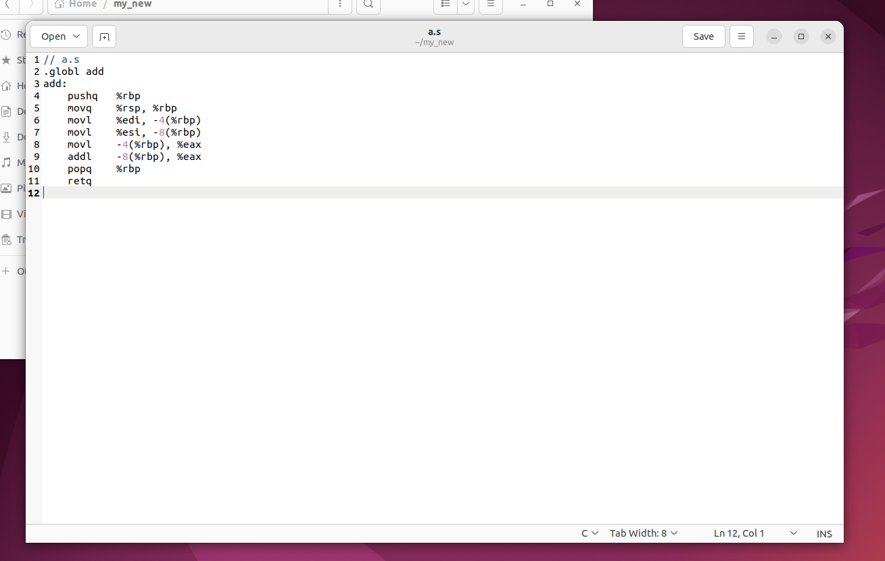

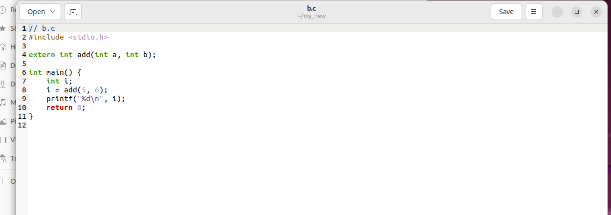

1. 两个文件分别编译成.obj文件



1. 两个obj文件链接

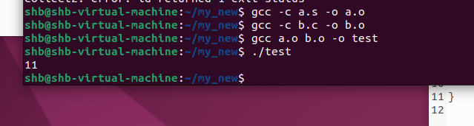

遇到的困难：一开始使用的Windows32环境做多模块部分，但是环境问题一直无法解决，后来尝试使用Linux环境的GNU 编译，很好的解决了混合编译的环境适配问题。